Front office

Nama:Ainnin putri maharani

Kelas:X perhotelan

1.jelaskan jenis jenis tamu dari yang ada di materi

-domestic tourist

Domestic Tourist di Indonesia lebih akrab disebut sebagai Wisatawan Lokal atau Wisatawan Nusantara. Indigenous Foreign Tourist – wisatawan suatu negara tertentu yang karena tugas atau jabatannya berada di luar negeri dan pulang ke negar asalnya untuk melakukan perjalanan wisata di wilayah negarnya sendiri.

-free independent traveler

Free & Independent Traveler (FIT) disematkan bagi wisatawan yang berwisata di luar paket tur. Turis harus merencanakan dan mengurus perjalanan mulai dari rute wisata sampai kebutuhannya sendiri

-group inclusive tour

Yaitu rombongan wisatawan yang melakukan perjalanan secara bersamaan dalam suatu package tour.

-special interest tour

dikenal dengan sebutan pariwisata minat khusus merupakan jenis pariwisata di mana wisatawan melaksanakan perjalanan untuk belajar atau berupaya mendapat pengalaman baru tentang sesuatu hal di daerah yang dikunjungi

-comersially important person

Adalah pejabat penting dalam suatu perusahaan besar dan terkenal seperti direktur utama atau para direksi lainnya.

-special intrest tour

Dikenal dengan sebutan pariwisata minat khusus merupakan jenis pariwisata di mana wisatawan melaksanakan perjalanan untuk belajar atau berupaya mendapat pengalaman baru tentang sesuatu hal di daerah yang dikunjungi.

-very important person

Seorang naratama menerima hak istimewa yang lebih penting daripada orang-orang biasa, sedangkan seorang naratetama menerima hak istimewa terpenting, merekalah yang paling pantas didahulukan ketimbang seorang naratama. Seorang naratama dianggap penting karena berbagai alasan, yaitu cenderung memiliki lebih banyak uang

-reguler guest

Yaitu tamu biasa yang menginap di sebuah hotel. Umumnya tamu tersebut menginap pada sebuah hotel tanpa membuat reservasi terlebih dulu.

-reservation guest

Suatu pemesanan kamar yang di lakukan beberapa waktu sebelumnya, yang di peroleh hotel dari berbagai sumber dengan menggunakan berbagai cara pemesanan untuk memastikan bahwa tamuakan memperoleh kamar pada waktu check-in.

2.jelaskan jenis pembayaran dengan contoh gambarnya dan beri keterangan?

* Cash/tunai



Tunai adalah pembayaran menggunakan mata uang negara dalam bentuk uang kertas atau uang logam koin yang dibayarkan oleh penerima barang atau jasa kepada penjual.

* credit card



Sistem kartu kredit adalah suatu jenis penyelesaian transaksi ritel dan sistem kredit, yang namanya berasal dari kartu plastik yang diterbitkan kepada pengguna sistem tersebut.

* travel cheque

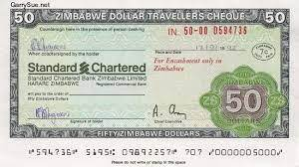

Adalah surat atau dokumen yang berisi perintah tak bersyarat dari nasabah bank agar bank tersebut membayar sejumlah uang yang tertera pada surat itu kepada pihak hotel.

* travel Ageng voucher

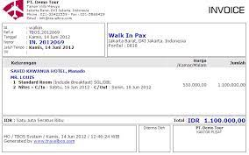

Travel voucher merupakan salah satu dokumen yang dipergunakan oleh wisatawan untuk memperoleh pelayanan yang sesuai dengan ketentuan dalam produk yang disetujuinya serta yang telah dipersiapkan oleh tour organizer

* company ledger/guarantee letter

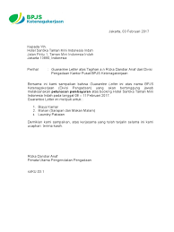

merupakan surat keterangan jaminan pendanaan yang memuat informasi mengenai komponen dan besaran beasiswa sesuai dengan Peraturan Direktur Utama Lembaga Pengelola Dana Pendidikan (LPDP) mengenai standar biaya.

3.jelaskan form form yang di gunakan dengan contoh gambarnya?

* Log book

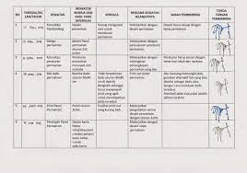

Log book berupa catatan harian penelitian memiliki fungsi audit kinerja yang diserahkan secara formal oleh peneliti pada laporan antara dan laporan akhir dihadapan reviewer bagi penilaian akuntabelitas, transparansi dan objektivitas.

* reservasition form/card

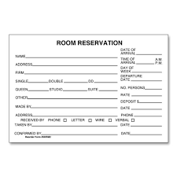

Formulir/kartu pemesanan kamar, untuk mencatat data-data pemesanan kamar. ... Expected Arrival List : Daftar tamu yang diharapkan kedatangannya dan telah memesan kamar sebelumnya

* group information sheet

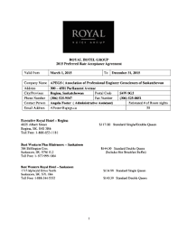

Lembaran informasi untuk tamu-tamu rombongan yang akan menginap dihotel. Group List : Daftar nama-nama tamu peserta rombongan yang akan menginap dihotel. Reservation Slip : Slip pemesanan kamar, untuk 6 mencatat nama tamu yangsudah memesan kamar, kemudian disimpan di Reservation rack.

* Group list

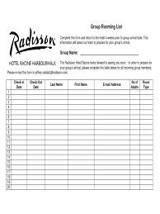

Daftar jumlah kamar yang akan digunakan oleh suatu grup yang akan menginap di suatu hotel

* reservation slip

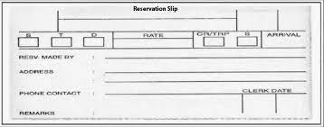

Formulir kecil yang digunakan untuk mencatat data pemesanan kamar yamg kemudian di simpan dala reservation rack.